|  |  |  |  |
| --- | --- | --- | --- |
| **Adı:** |  | **…………………. Ortaokulu** |  |
| **Soyadı:** |  | **………………. Eğitim Öğretim Yılı** | Tarih: ……/……/ 20.. |
| **Sınıfı:** |  | **DİN KÜLTÜRÜ VE AHLAK BİLGİSİ** | Aldığı Not |
| **No:** |  | **7. Sınıf 1.Dönem 2. Yazılı / Sınav Soruları** |  |

**1) Azrail (a.s.) ve Mikâil(a.s.) adlı meleklerin görevleriniz yazınız. (10 puan)**

**Azrail (a.s.) :**

**Mikâil(a.s.) :**

2) “Dünya, âhiretin tarlasıdır.” (Buhârî, Rikâk, 3)

**Bu Hadis-i Şerif’e göre dünya ve âhiret ile ilgili anlatılmak isteneni kısaca açıklayınız. (10 puan)**

**3) Haccın farzları nelerdir? Verilen örnekteki gibi yazınız. (10 puan)**

**1)İhram’a girmek**

**2)**

**3)**

**)Hz. İsmail(a.s.) ile ilgili aşağıda verilen soruları cevaplayınız (10 puan)**

1. **Anne ve babasının adı nedir?**

**...............................................**

1. **Babası ile birlikte hangi yapıyı inşa etmişlerdir?**

**................................................**

**5)** “Hac ve umre ibadeti sırasında Kâbe’nin yanında bulunan Safa ile Merve tepeleri arasında dört gidiş, üç geliş olmak üzere yapılan yürüyüşe denir.”

**Yukarıda tanımı verilen kavram nedir? Yazınız. (10 puan)**

**6) Hac ve umre ibadetleri arasındaki farklardan dört tane yazınız. (10 puan)**

**7) Kurban çeşitlerinden olan “Adak” ve “Akika” kurbanları nedir? Açıklayınız. (20 puan)**

**8) Enam suresi, 162. ayetin okunuşunu ve anlamını yazınız. (20 puan)**

**1) Azrail (a.s.) ve Mikâil(a.s.) adlı meleklerin görevleriniz yazınız. (10 puan)**

**Azrail (as): Allah’ın (cc) izniyle, eceli gelmiş insanların canını almakla görevli ölüm meleğidir.**

**Mikâil (as): Yağmur, kar ve rüzgâr gibi tabiat olaylarını düzenlemekle, insanların ve diğer canlıların rızkını dağıtmakla görevlidir.**

2) “Dünya, âhiretin tarlasıdır.” (Buhârî, Rikâk, 3)

**Bu Hadis-i Şerif’e göre dünya ve âhiret ile ilgili anlatılmak isteneni kısaca açıklayınız. (10 puan)**

**İnsan burada ne ekerse, âhirette onu biçer.Dünyada yapılan iyi veya kötü davranışların karşılığını ahirette alır.**

**3) Haccın farzları nelerdir? verilen örnekteki gibi yazınız. (10 puan)**

**1)İhram’a girmek**

**2)Kâbe’yi tavaf etmek(ziyaret tavafı)**

**3)Arafat’ta vakfe yapmak**

**4)Aşağıda Hz. İsmail(a.s.) ile ilgili verilen soruları cevaplayınız? (10 puan)**

1. **Anne ve babasının adı nedir?**

**Hz.İbrahim ve Hz. Hacer**

1. **Babası ile birlikte hangi yapıyı inşa etmişlerdir?**

**Kâbe**

**5)** “Hac ve umre ibadeti sırasında Kâbe’nin yanında bulunan Safa ile Merve tepeleri arasında dört gidiş, üç geliş olmak üzere yapılan yürüyüşe denir.”

**Yukarıda tanımı verilen kavram nedir? Yazınız. (10 puan)**

**Sa’y**

**6) Hac ve umre ibadetleri arasındaki farklardan dört tane yazınız. (10 puan)**

**1) Hac farzdır ; umre sünnettir.**

**2) Hac yılda bir kez yapılır; Umre birçok defa yapılabilir.**

**3) Hac sadece Kurban Bayramı döneminde yapılır; umre hac günleri dışında her zaman yapılabilir.**

**4) Hacda Arafat’ta vakfe, şeytan taşlama ve kurban kesme vardır ; Umrede vakfe, şeytan taşlama ve kurban kesme yoktur.**

**7) Kurban çeşitlerinden olan “Adak” ve “Akika” kurbanları nedir? Açıklayınız. (20 puan)**

**Adak Kurban: Kişi, bir isteğinin gerçekleşmesi durumunda kurban keseceğine “söz” verir. O isteği gerçekleştiğinde Allah’a (cc) verdiği sözü yerine getirmek için kurban keser. Bu kesilen kurbana adak kurbanı denir.**

**Akika Kurbanı: Bir ailenin “çocuğu doğduğunda” Allah’a (cc) şükür amacıyla kestiği kurbandır .**

**8) Enam suresi, 162. ayetin okunuşunu ve anlamını yazınız. (20 puan)**

**Okunuşu: Ḳul inne salâtî ve nüsükî ve maḥyâye ve memâtî lillâhi rabbilâlemîn**

**Anlamı: (Ey Muhammed) De ki: “Benim namazım, (her türlü) ibadetim, hayatım ve ölümüm, hepsi âlemlerin Rabbi olan Allah içindir.”**

|  |
| --- |
| Başarılar Dilerim ☺ |
| Din Kültürü ve Ahlak Bilgisi Öğretmeni |
| …………………………………………. |

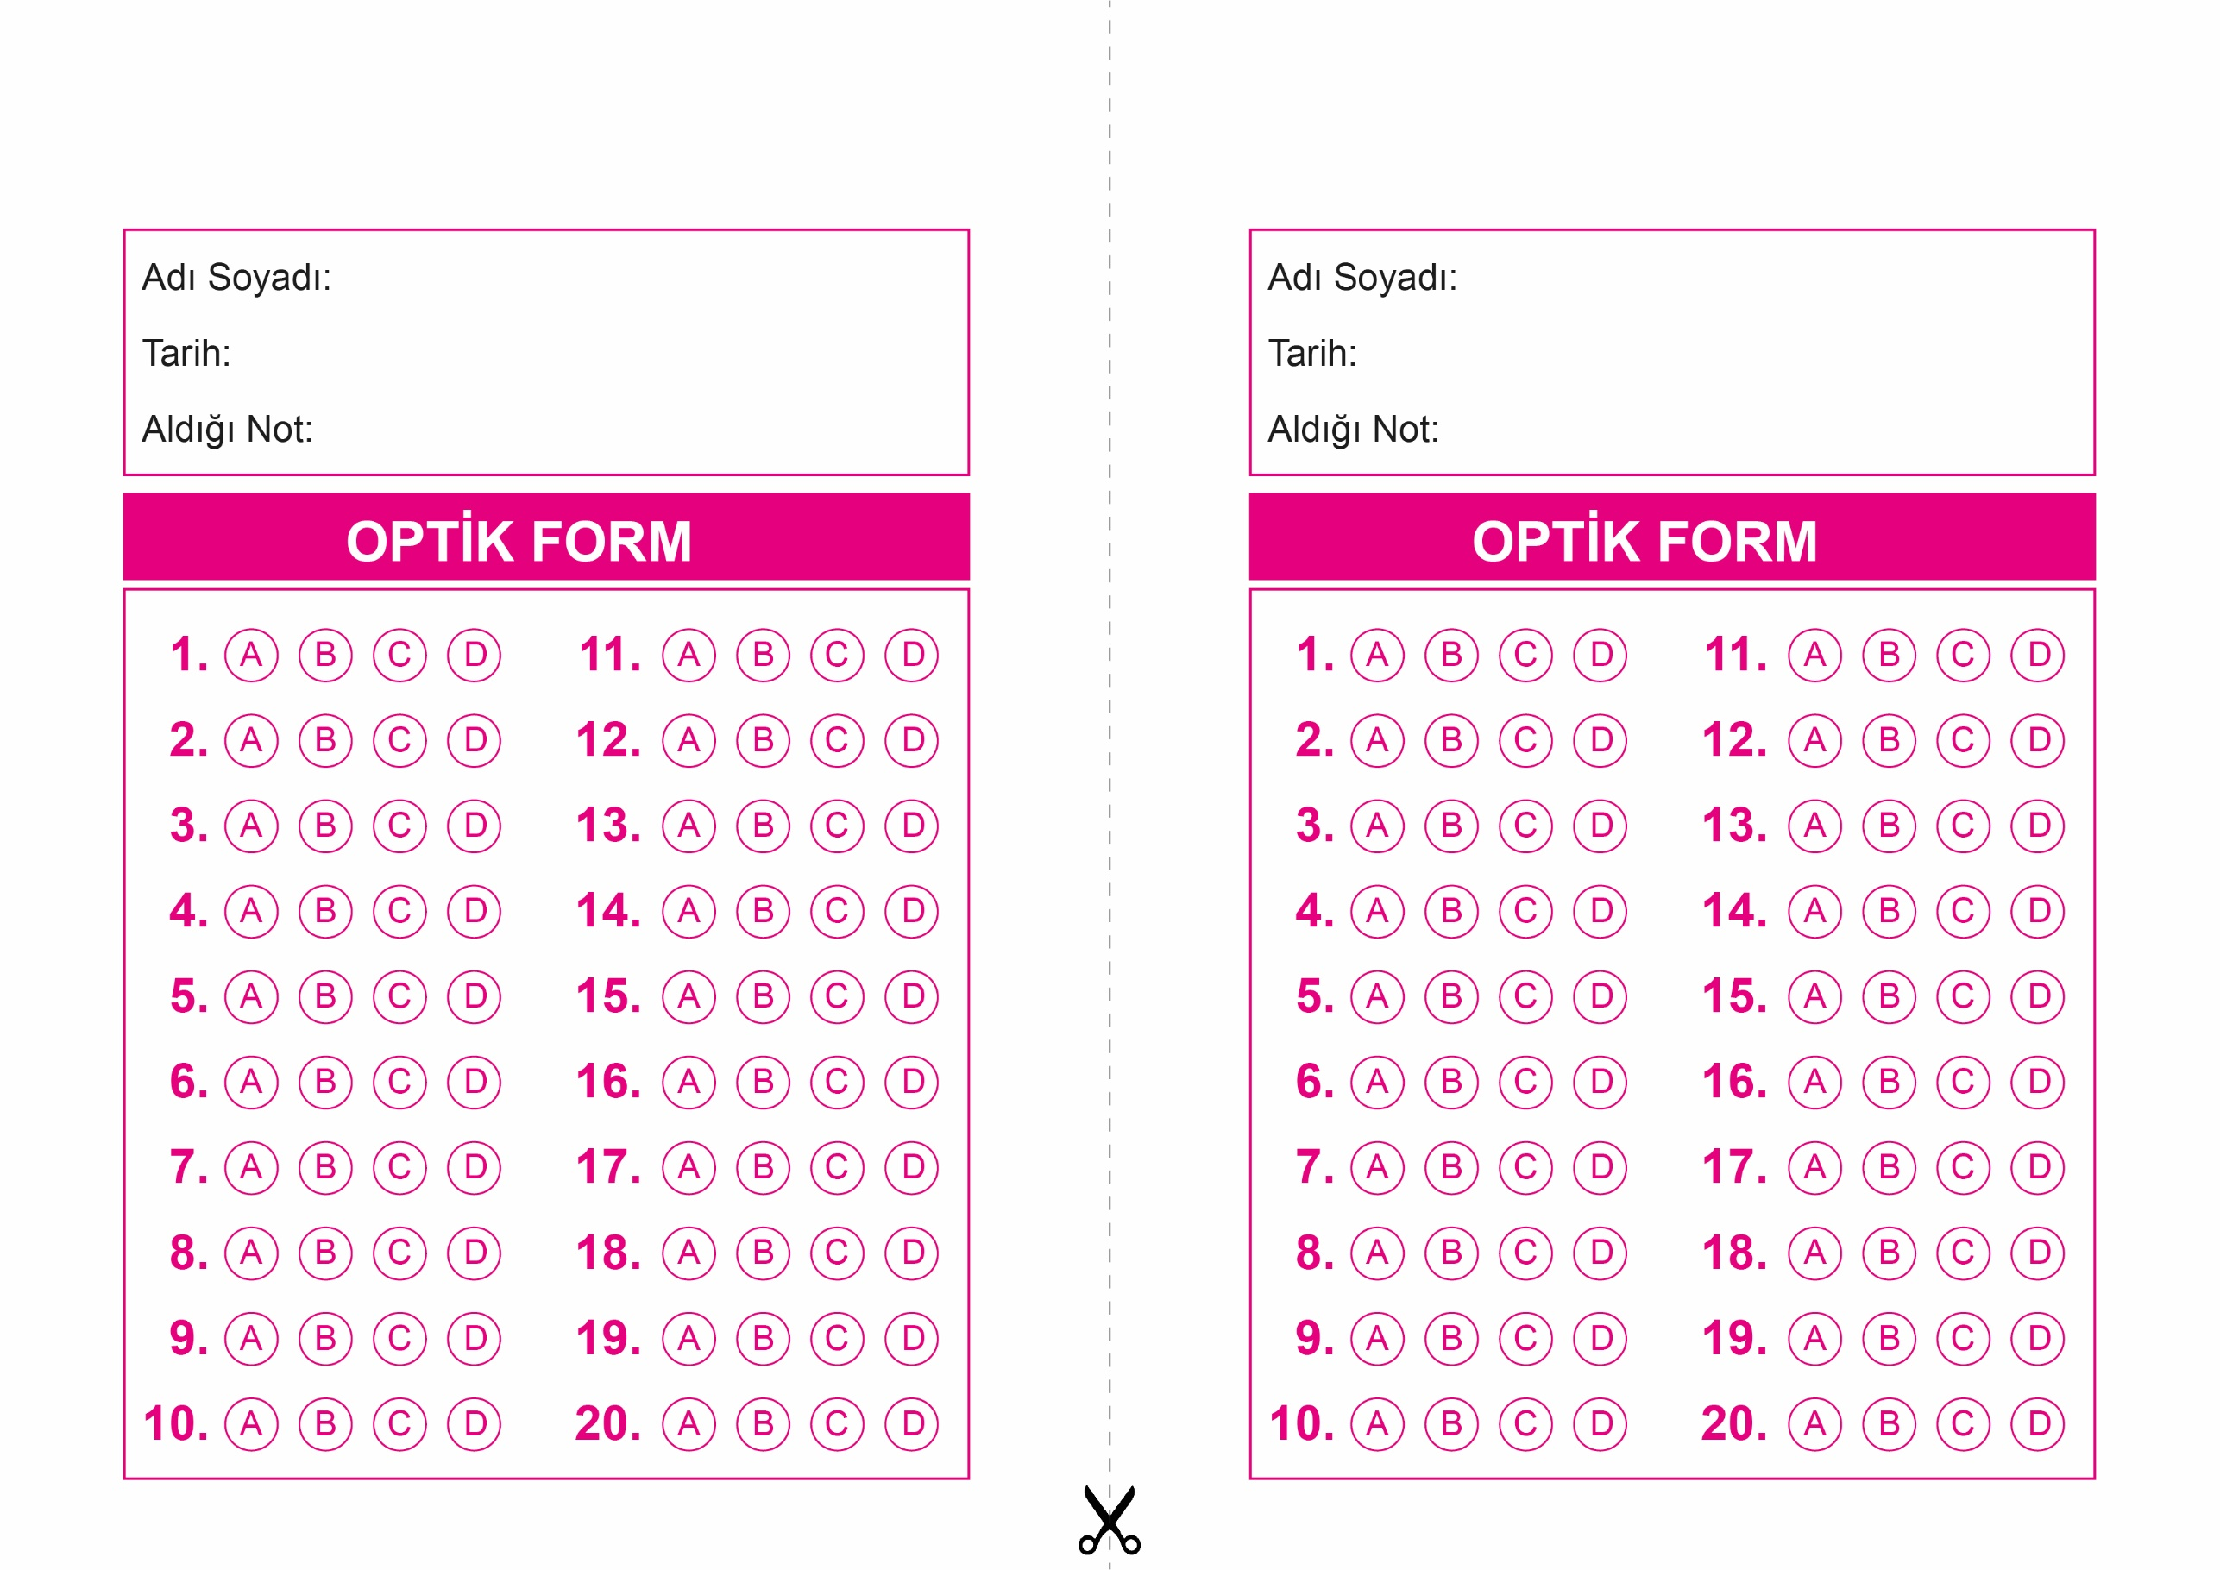

OPTİK FORMU FOTOKOPİ İLE (A4 KAĞIDI) ÇOĞALTTIKTAN SONRA BURADAN KESEBİLİRSİNİZ.

DİN KÜLTÜRÜ VE AHLAK BİLGİSİ

7. Sınıf 2.Dönem 2. Yazılı / Test Sınavı-1

DİN KÜLTÜRÜ VE AHLAK BİLGİSİ

7. Sınıf 2.Dönem 2. Yazılı / Test Sınavı-1

DİN KÜLTÜRÜ VE AHLAK BİLGİSİ

6. Sınıf 2.Dönem 1. Yazılı / Sınav Soruları



**7. SINIF SINAV VE CEVAP ANAHTARI İÇİN TIKLAYINIZ**

